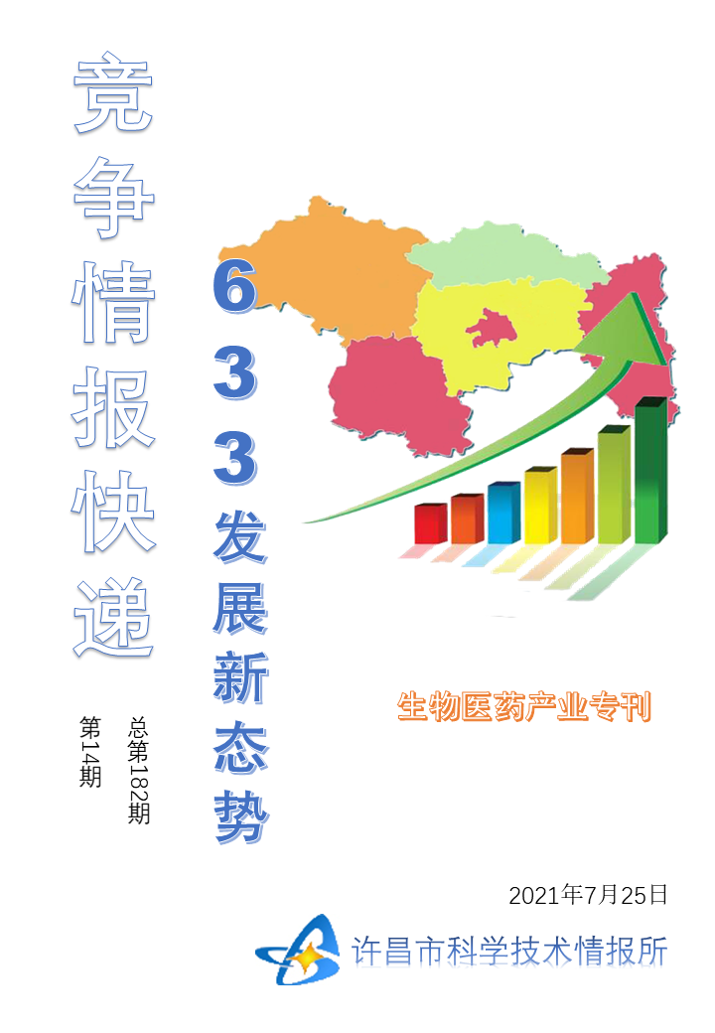
●编者的话
许昌市科学技术情报研究所是隶属于市科技局的财政全额供给事业单位。为适应新时期科技信息工作的需要，更好地服务政府决策和企业发展，推动企业转型升级，决定升级改版《许昌竞争情报快递》这一内部交流刊物。该刊物立足许昌市现有工业基础，按照市委、市政府提出的“6+3+3”发展新态势，即新一代信息技术、新材料、生物医药、智能装备、新能源汽车、节能环保6大战略性新兴产业，装备制造、食品、发制品3大优势主导产业，建材、化工、轻纺3大传统产业的运行咨询和发展态势，为市、县两级四大班子领导、重点企业等提供最新的行业动态、财经数据、金融要点等综合信息，为建设“智造之都宜居许昌”尽微薄之力。您对该刊物有什么意见和建议，请及时与我们沟通联系，以便我们改进工作、不断提高刊物质量，更好地服务于许昌经济社会发展和科技创新。
●行业动态
全国首单生物医药产业类REITs项目正式发行……………………………………………………………2
●行业趋势
国家医保局建立国家医保谈判药品“双通道”机制…………………………………………………………4
●行业报告
我国药企需优化支出结构………………………………………………………………………………………………6
●行业动态

全国首单生物医药产业类REITs项目正式发行
5月18日，以苏州工业园区生物产业发展有限公司作为原始权益人的“中联元联-前海开源-苏州生物医药产业园资产支持专项计划”正式发行。据了解，此次发行产品总规模达26.5亿元，其中优先级规模18.55亿元，次级规模7.95亿元，期限为5年，优先级获中诚信国际AAAsf评级，票面固定利率为4.28%，是全国首单完成发行的生物医药产业园类REITs项目。
REITs的英文全称为Real Estate Investment Trusts，即不动产投资信托基金，是指在证券交易所公开交易，通过证券化方式将具有持续、稳定收益的不动产资产或权益转化为流动性较强的上市证券的标准化金融产品。其本质是不动产证券化，可通俗地理解为，资管机构通过一系列产品设计，将流动性不佳的房子“切割”成若干份证券化产品进行买卖，为资金的供需双方提供配置的途径。
REITs起源于上世纪60年代的美国。目前，全球已有多个国家建立了REITs市场，主要以欧美发达国家为主。我国REITs起步相对较晚，最早可追溯至21世纪初期，但直到2014年，以“中信启航专项资产管理计划”为代表的类REITs（“类REITs”是指其和真正的REITs相比，制度设计还不够完善，产品结构上也有一定的区别）出台，才标准着我国正式踏上了REITs的探索之旅。近年来，随着我国法律框架、监管环境和市场条件日趋成熟，加之前期类REITs的实践经验，我国REITs已迈入快速发展阶段。5月14日，沪深交易所首批基础设施公募REITs项目获证监会准予注册的批复。
在此次审核通过的9单基础设施公募REITs项目中，东吴苏州工业园区产业园封闭式基础设施证券投资基金是全国首单生物医药产业类REITs项目，对于未来生物医药产业发展具有重要意义。
据了解，原始权益人将此次发行所获得的募集资金投入到产业园建设当中，充分发挥资本市场功能，借助资本市场力量，通过打造可复制推广的标准化金融产品助力整个园区经济发展，有效扩充载体建设资金，形成“开发-培育-成熟-REITs-再开发”的良性开发循环，以助力园区“一号产业”快速、健康的发展，为我国生物医药行业发展提供活力。
REITs在苏州生物医药产业园的试点只是探索的开始，未来还会在更多的医疗产业集群中不断地落地和实施。中国首席经济学家论坛研究院副院长林采宜认为，中国基础设施存量规模可能超过100万亿元，按照资产证券化率1%计算，基建REITs潜在市场规模超1万亿元。伴随着首批基础设施公募REITs项目获沪深交易所审核通过，未来，这一全新的万亿量级投融资市场将逐渐被激活，对中国资本市场建设以及引导产业发展都具有重要意义。
●行业趋势

国家医保局建立国家医保谈判药品“双通道”机制
近日，国家医保局发布《关于建立完善国家医保谈判药品“双通道”管理机制的指导意见》（以下简称《指导意见》），对谈判药品 “双通道”管理提出了要求，标志着谈判药品的供应保障朝着多元化方向迈出了一步。
“双通道”是指通过定点医疗机构和定点零售药店两个渠道，满足谈判药品供应保障、临床使用等方面的合理需求，并同步纳入医保支付的机制。国家医保局成立以来，大力推进药品目录管理改革，建立健全目录动态调整机制，医保药品目录调整周期从原来的最长8年大幅缩短至每年1次，甚至一些新药上市当年就被纳入医保药品目录。但与此同时，部分创新药品的市场准入模式也从原来“先进医院，后进医保”变成了“先进医保，再进医院”，这对医疗机构快速准入和临床医生短期内广泛使用提出了更高要求。因此客观上讲，部分谈判药品出现“进院难”现象，一定程度上是深化医保药品目录管理改革的结果。而此次发布的《指导意见》，就是国家医保局在深入调研的基础上，提出了解决这一问题的可行路径。
根据国家医保局医药服务管理司长黄华波介绍，制定“双通道”政策时需要考虑好以下几方面关键问题：
一是确定“双通道”管理药品范围时考虑的主要因素。原则上纳入范围由省级医保行政部门综合考虑本地区经济发展水平、医保基金承受能力和患者用药需求等因素确定。要对谈判药品实施分类管理，对于临床价值高、患者急需、替代性不高的品种要及时纳入。“双通道”药品可根据情况变化定期进行调整。
二是做好“双通道”定点零售药店的遴选和动态管理。相比于普通定点零售药店，纳入“双通道”管理的定点零售药店要求更高。一是信息化方面，定点零售药店要与医保信息平台、电子处方流转平台等对接，确保药品、医保支付等信息全面、准确、及时沟通；二是药品管理方面，定点零售药店需建立符合要求的储存、配送体系，确保药品质量安全，同时配备专业人才对患者合理用药进行指导；三是医保基金监管方面，定点零售药店应采取更加严格的措施对患者身份进行核实，确保“处方患者”和“实际用药患者”一致。
三是完善纳入“双通道”管理的药品的医保支付政策。要在定点医疗机构和定点零售药店施行统一的支付政策，保障患者合理待遇。对使用周期较长、疗程费用较高的谈判药品，可探索建立单独的药品保障机制。各地医保部门将根据基金承受能力、住院补偿水平等情况，确定适宜的保障水平。
四是以处方流转中心为核心强化医保基金监管。“双通道”机制的建立，将原来药品院内管理的一部分职能转移至院外，管理环节明显增多，对基金安全风险管控提出了新挑战。因此，要以处方流转中心为核心，连通医保经办机构、定点医疗机构、定点零售药店，落实“定机构、定医师、可追溯”等要求，实现患者用药行为全过程监管；完善细化医保用药审核规则，引入智能监控，加强“双通道”用药费用和基金支出常规分析和监测。
●行业报告

我国药企需优化支出结构
药企本来是产品驱动，只要疗效好，药品应该不愁卖。但现实是国内医药行业是靠销售驱动的。数据显示，截止到2021年4月30日，共计有373家上市企业发布了2020年业绩报告，总营收为1.92万亿，净利润1351亿元。上市药企2020年研发费用投入为613亿元，与之相对应的是销售费用2020年高达2790亿元，扣除掉672亿元的销售员工薪酬后，用于学术推广、宣传、招待费等高达2118亿元。
分析上市公司的财报发现，扣除薪酬后的绝大多数销售费用主要用于学术推广、招待费用、会议费、宣传费、差旅支出等。以“药茅”之称的恒瑞医药（600276）为例，该公司2020年总营收277.35亿元，净利润63.28亿元。而该公司2020年销售费用为98亿元，其中29.8亿元为职工薪酬与福利。剩余近68.2亿元分别用在了学术推广、创新药专业化平台建设等市场费用、差旅办公费、股权激励费用和其他四个项目。而占销售费用总额比例最大的为学术推广、创新药专业化平台建设等市场费用，高达56.97%。
全球知名药企罗氏、强生、诺华、辉瑞2020年的研发支出分别为107.5亿欧元、101亿欧元、77亿欧元、74亿欧元。换个角度，373家上市药企的总研发费用低于罗氏、强生。以恒瑞医药为例，该公司2020年研发费用排在全球40名开外。如果把所有销售费用都用在研发上，总研发费用大约为19亿欧元，排名将大幅提升至20名左右，可以与雅培、诺和诺德平起平坐。
销售费用高企，已经严重侵蚀国内制药企业利润，从而伤害了整体研发实力。整治过多、过乱的推广费，提升国内药企整体实力迫在眉睫。

